1. 코스모스 로그인 시 자료 전송으로 로그인 을 합니다.

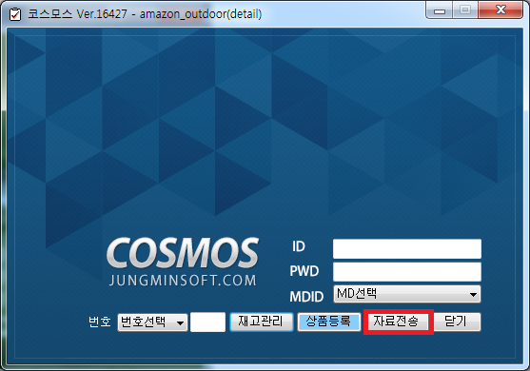

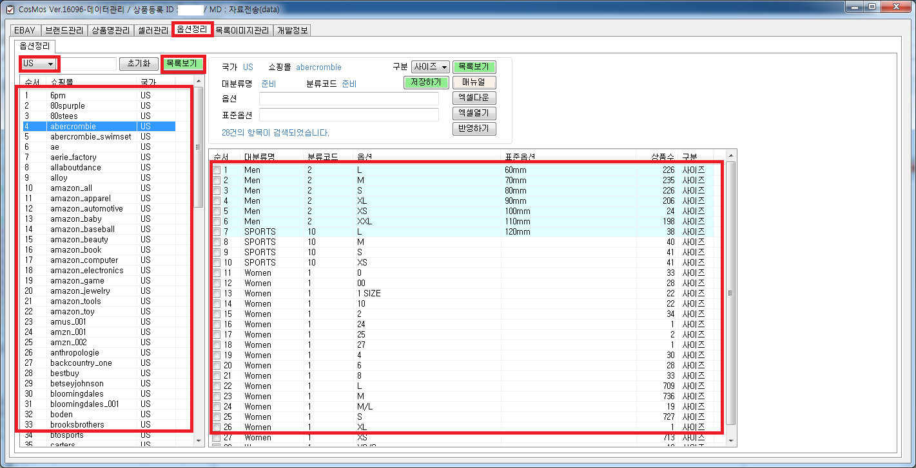
2. [옵션정리] 탭으로 오셔서 해당 하는 국가를 선택 후 목록 보기를 하시면 현재 등록을 하신 쇼핑몰 리스트가 나타납니다.
쇼핑몰을 선택을 한 후 오른쪽에 있는 구분을 [사이즈]를 선택 후 [목록보기] 버튼을 눌러주시면 등록되어 있는 옵션리스트가 나타납니다.

3. 나타난 리스트에서 설정을 하고자 하는 옵션을 선택 후 위에 표준 옵션 부분에 해당 하는 옵션을 입력을 해줍니다.

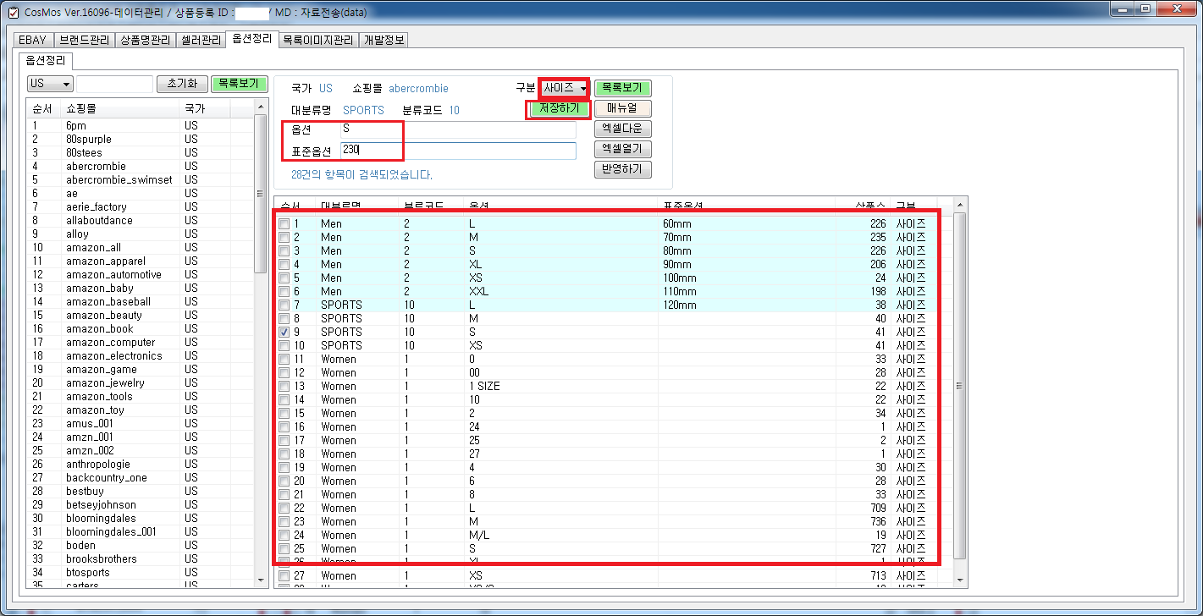

4. 표준 옵션을 입력 후 [저장하기] 버튼을 눌러주시면 아래와 같이 설정한 값이 있는 경우 하늘색으로 표시가 되고,
설정된 값이 없을 경우 하얀색으로 나타납니다.

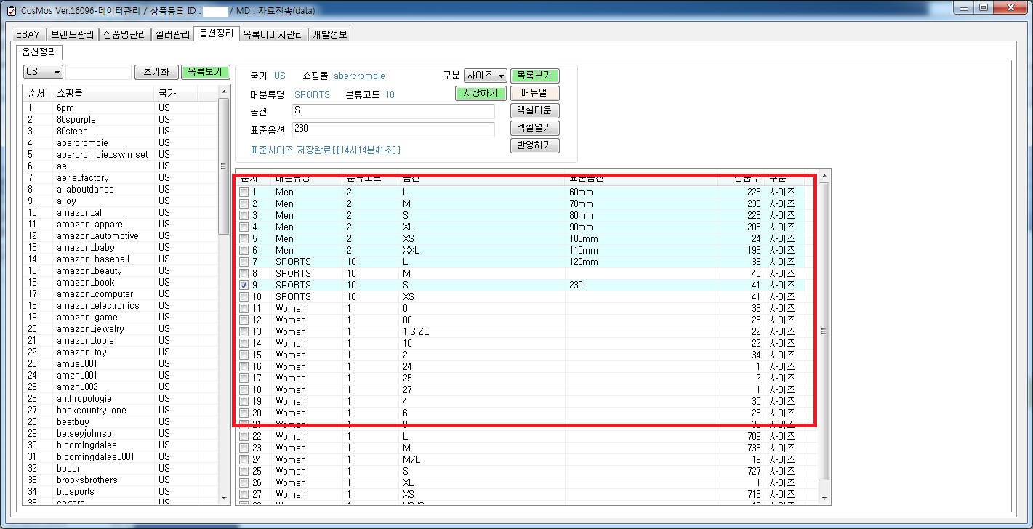

5. 일일이 하나씩 입력을 하는 방법 과 엑셀로 다운을 받아서 한꺼번에 입력을 하실 수 있는 방법이 있습니다.
위에 설명은 하나하나 선택 후 입력을 하는 방식이며, 아래 설명은 엑셀을 이용한 설명입니다.
우선 [엑셀 다운] 버튼을 눌러줍니다.
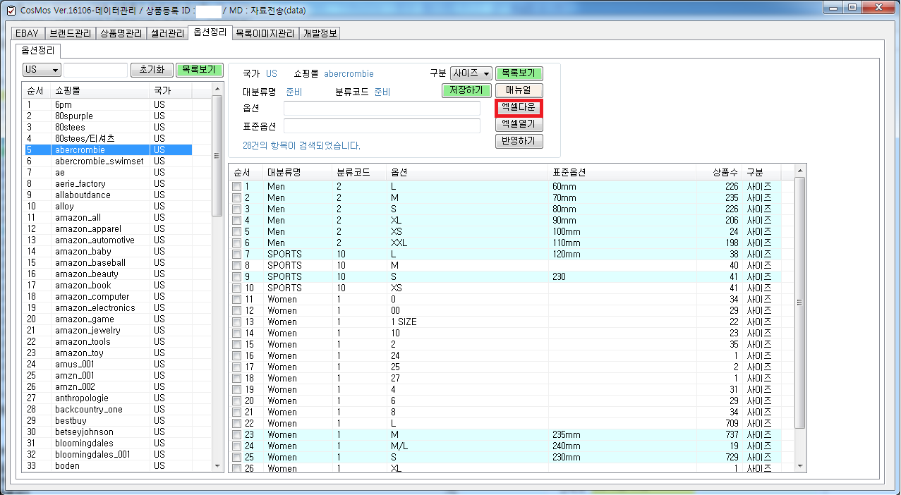
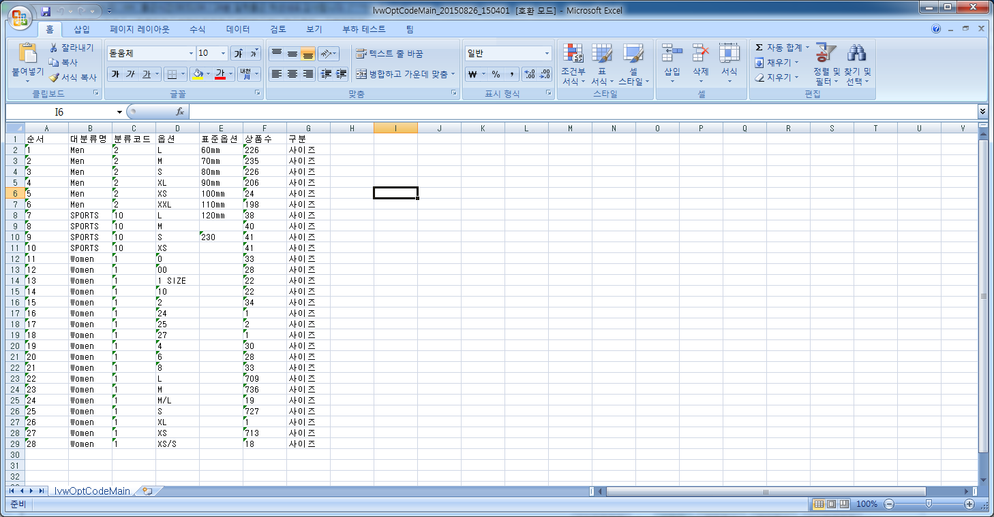
6. 엑셀 다운 버튼을 눌러주시면 아래와 같은 엑셀 파일 창이 나타납니다.

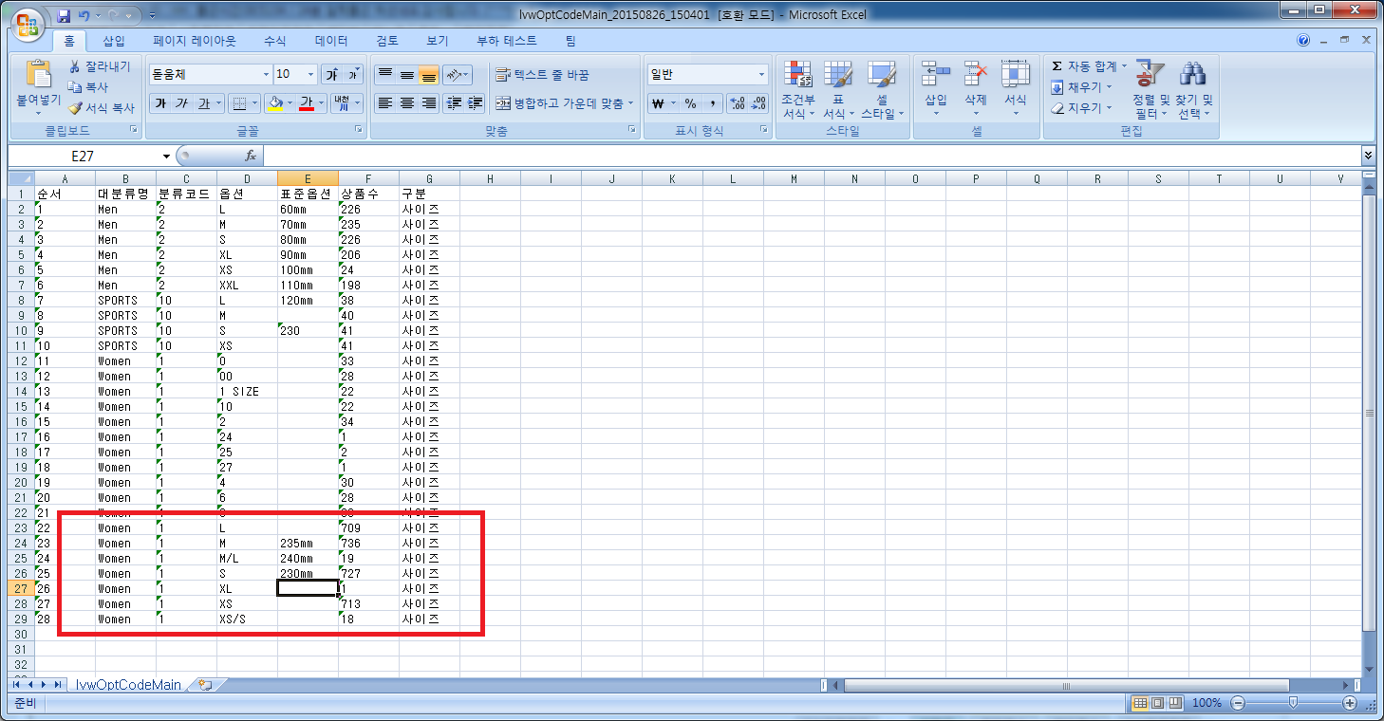
7. 설정하고자 하는 사이즈에 대한 표준 옵션 부분을 입력 하신 후 저장을 합니다.
저장을 하신 후 코스모스로 옵션 정리 창으로 돌아옵니다.

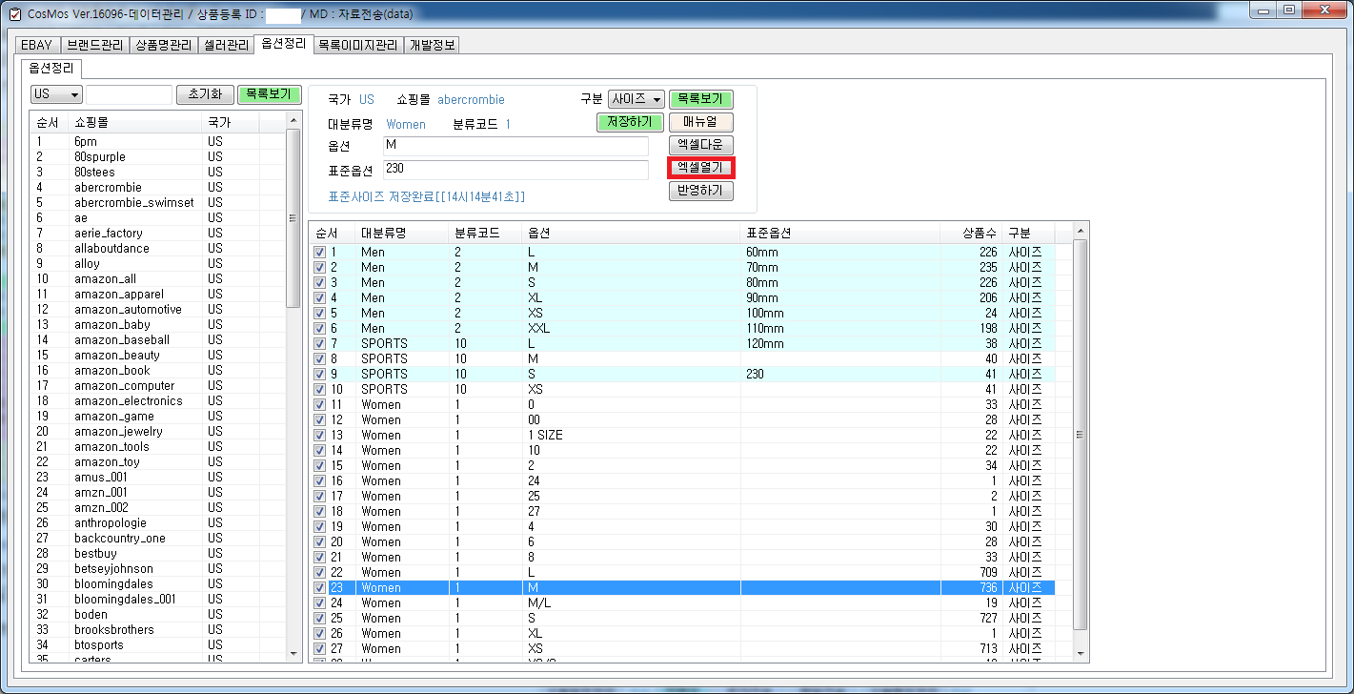
8. 엑셀 파일에 입력을 한 자료를 불러 오실 때 [엑셀 열기] 버튼을 클릭해 줍니다.

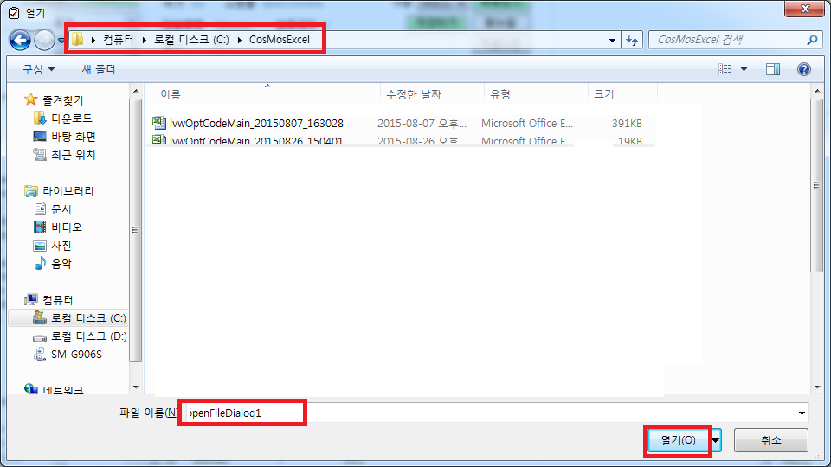
9. 클릭을 하시게 되면 아래와 같은 파일 열기 창이 나타납니다. 저장을 하신 위치를 잘 기억을 하셨다가 해당 파일을 선택 후 열어줍니다.

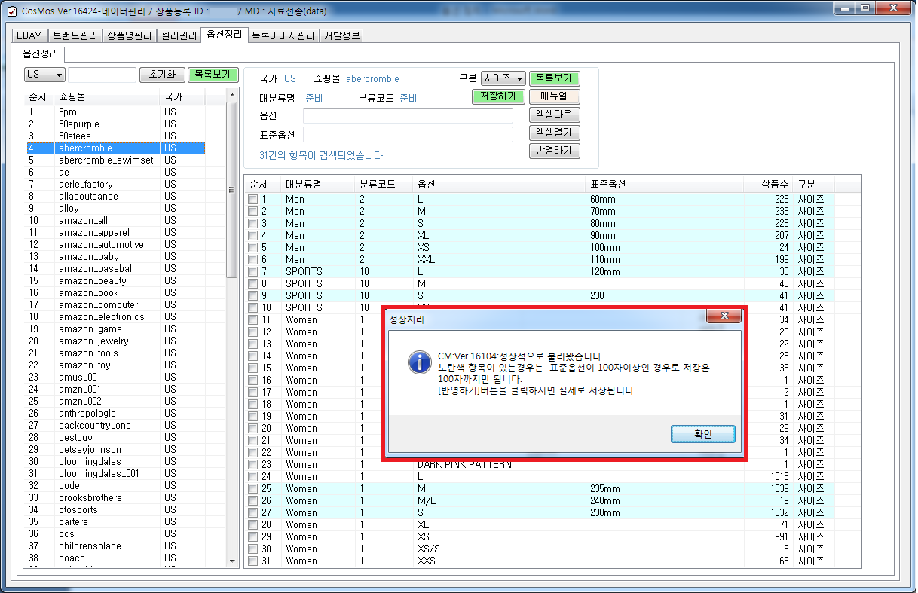
10. 파일을 불러오면 아래와 같은 실행 창이 나타나면서 정상처리 되었습니다 라는 안내문구를 나타나고 있으며,
포준 옵션인 경우 100자 이상인 경에는 100자 까지만 저장이 된다는 안내 문구가 있습니다. 안내문구를 보시고 확인 버튼을 눌러줍니다.
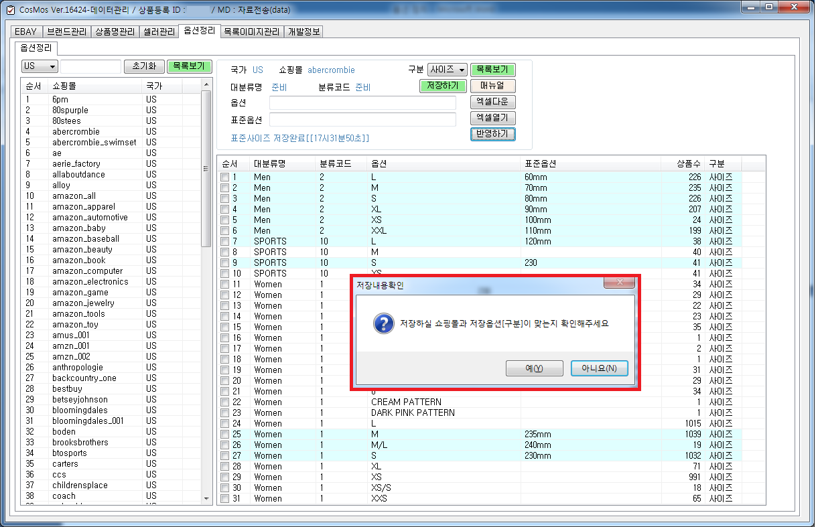
11. 엑셀 파일을 불러오신 다음 위에 있는 [반영하기]버튼을 눌러보시면 아래와 같은 실행창이 나타나며, 확인을 하신 후 [예] 버튼을 눌러주시면 됩니다. 반영하신 결과 값은 상품등록 관리로 로그인을 하시면 확인을 하실 수 있습니다.
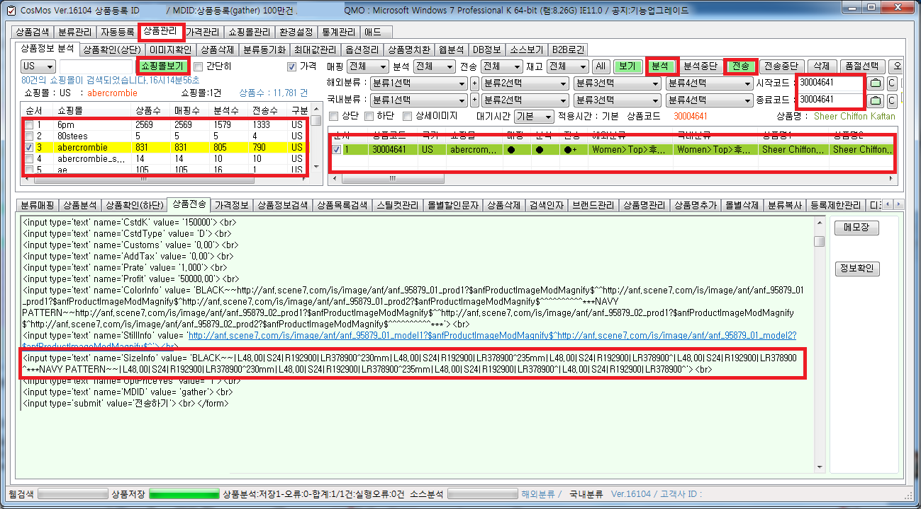
12. 상품등록으로 로그인을 하신 후 {상품관리} 탭으로 오셔서 [쇼핑몰 보기]을 눌러줍니다. 해당 쇼핑몰을 선택 하신 후 분석 o, 전송 o를 하신 후
상품 목록 리스트를 가지고 오신 다음 해당 상품들을 전송을 해주시면 설정한 옵션정리 값을 전송 결과에서 확인을 하실 수 있습니다.

